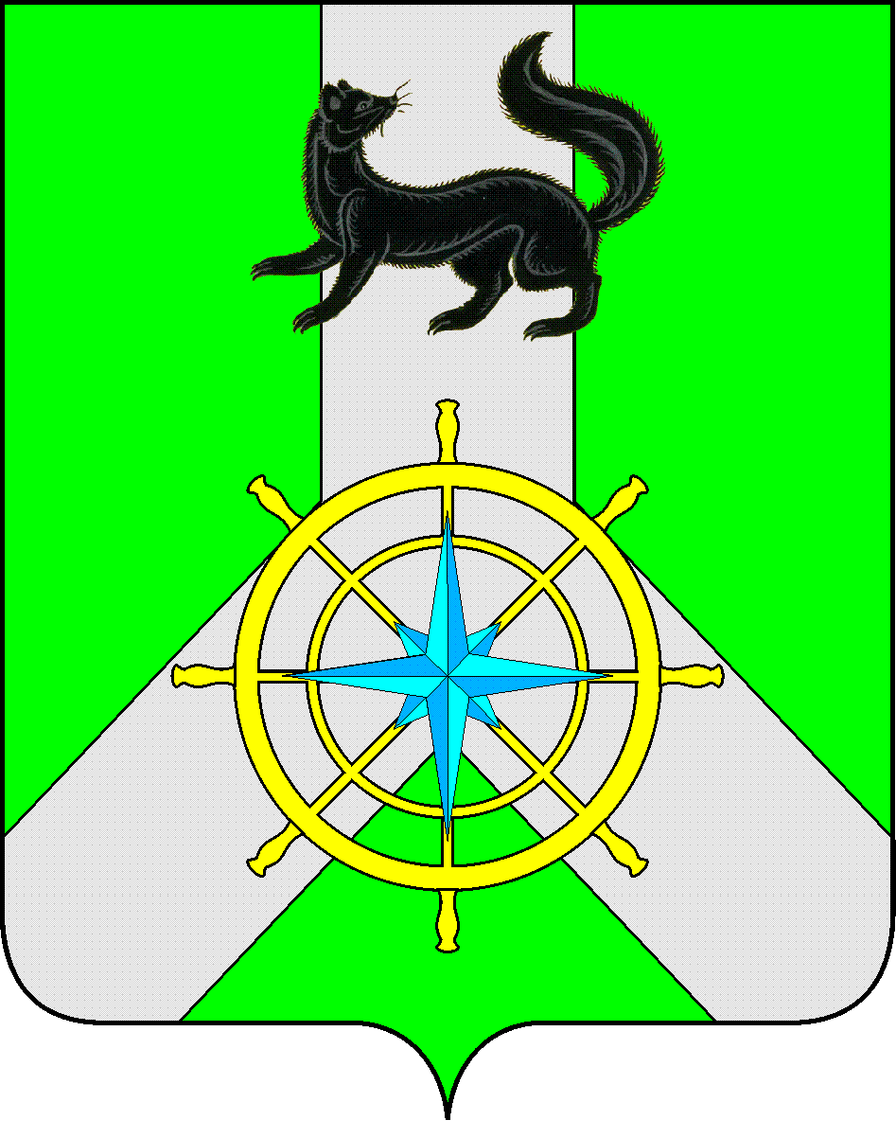
Р О С С И Й С К А Я Ф Е Д Е Р А Ц И Я

И Р К У Т С К А Я О Б Л А С Т Ь

К И Р Е Н С К И Й М У Н И Ц И П А Л Ь Н Ы Й Р А Й О Н

А Д М И Н И С Т Р А Ц И Я

П О С Т А Н О В Л Е Н И Е

от 19 января 2024 г. |  | № 19
 | г. Киренск

Об утверждении плана
мероприятий на 2024 год

В целях обеспечения эффективности и результативности расходования бюджетных средств, в соответствии со ст.179 Бюджетного кодекса РФ, постановлением администрации Киренского муниципального района от 19.04.2016 г. №189 «Об утверждении Положения о порядке принятия решений о разработке, реализации и оценке эффективности муниципальных программ Киренского района в новой редакции, распоряжением администрации Киренского муниципального района от 07.10.2021 г. №145 «Об утверждении перечня муниципальных программ Киренского района», ст.39 и 55 Устава МО Киренский район, администрация Киренского муниципального района

П О С Т А Н О В Л Я Е Т:

1. Утвердить план мероприятий по реализации муниципальной программы «Обеспечение предоставления мер поддержки отдельным категориям граждан в рамках полномочий администрации Киренского муниципального района на 2015-2027 годы» на 2024 год (прилагается).
2. Настоящее постановление разместить на официальном сайте администрации Киренского муниципального района.
3. Настоящее постановление вступает в силу со дня его подписания и распространяет действие на правоотношения, возникшие с 01.01.2024 г.
4. Контроль за исполнением настоящего постановления возложить на руководителя аппарата администрации Н.А. Суржину.

И.о.главы администрации района А.В.Воробьев

СОГЛАСОВАНО:

Начальник Финансового управления администрации
Киренского муниципального района Е.А. Шалда

Начальник отдела по экономике М.Р. Синькова

Начальник правового отдела И.С.Чернина

Подготовила:
Суржина Н.А. – рук-ль аппарата администрации

